Μελέτησε το πιο κάτω κείμενο και απάντησε στις ερωτήσεις που ακολουθούν:
ΟΝΟΜΑ:__________________________ΤΑΞΗ:_______
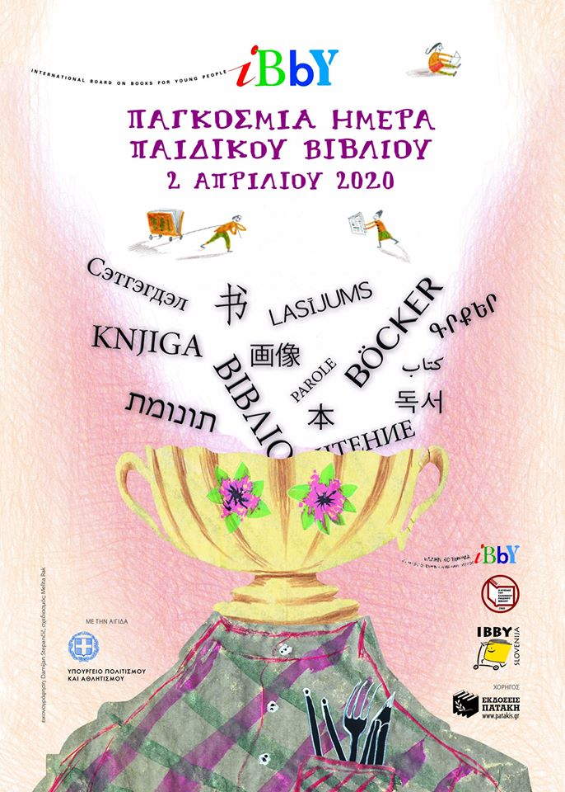
Α. Το πιο πάνω κείμενο είναι: (Διάλεξε το σωστό)
1. σύνθημα
2. εμπορική διαφήμιση (προσπαθεί να πωλήσει κάτι)
3. κοινωνική αφίσα (προσπαθεί να μας πείσει να κάνουμε κάτι χωρίς κάποιο χρηματικό όφελος)
Β. Εντόπισε και κατάγραψε τις πιο κάτω πληροφορίες από το πιο πάνω κείμενο:
1. Γεγονός:____________________________________________________________________________
2. Χρόνος:____________________________________________________________________________
3.Διοργανωτής:________________________________________________________________________
4. Yποστηρικτές:_______________________________________________________________________
Γ. Το πιο πάνω κείμενο απευθύνεται σε: (Διάλεξε το σωστό)
1. παιδιά
2. ενήλικες
Τεκμηρίωσε την απάντησή σου: (Απαντάμε ολοκληρωμένα)
_____________________________________________________________________________________
Δ. Το πιο πάνω κείμενο έχει σκοπό:
1.να μας πείσει να αγοράσουμε βιβλία
2. να μας πείσει να διαβάσουμε βιβλία
3.να μας καλέσει σε μια εκδήλωση για το βιβλίο
Ε. Πόσο πειστικό κρίνεις ότι είναι το πιο πάνω κείμενο για τον σκοπό για τον οποίο δημιουργήθηκε; Δικαιολόγησε την απάντησή σου με στοιχεία του κειμένου (γλωσσικά και μη γλωσσικά):
____________________________________________________________________________________________________________________________________________________________________________________________________________________________________________________________________________________________________________________________________________________
Στ. Πώς συνομιλούν τα κείμενα «Παγκόσμια Ημέρα Παιδικού Βιβλίου» και «Τα φανταστικά ιπτάμενα βιβλία του κ. Μόρις Λέσμορ»
«Παγκόσμια Ημέρα Παιδικού Βιβλίου» | Διαφορές | «Τα φανταστικά ιπτάμενα βιβλία του κ. Μόρις Λέσμορ»

Ζ.Στο κείμενο «Παγκόσμια Ημέρα Παιδικού βιβλίου 2020», υπάρχει εικόνα, χωρίς όμως κάποιο σλόγκαν (σύνθημα). Ποιο (ένα) από τα πιο κάτω σλόγκαν θεωρείς πιο κατάλληλο για το πιο πάνω κείμενο;
Α. Όλοι διαβάζουμε βιβλία
Β.Με το φαγητό χορταίνει το στομάχι μας, με το βιβλίο η ψυχή μας
Γ. Βιβλία: Τροφή της ψυχής για τα παιδιά όλου του κόσμο.
Δικαιολόγησε την επιλογή σου:
____________________________________________________________________________________________________________________________________________________________________________________________________________________________________________________________________________________________________________________________________________________

